教室管理系统
用户手册

名称 | 贡献
邝文伟 | 按照手册进行教室划分部分测试
黄颖恒 | 按照手册进行教学楼部分测试
胡震 | 用户手册编写
冯亚臣 | 按照手册进行教室部分测试
吕铨 | 按照手册进行教室划分部分测试

版本 | 更改 | 更改人
V1.0 | 完成初版说明书 | 全体
V2.0 | 更改性能、安装与初始化部分，更改部分操作说明 | 黄颖恒
V3.0 | 更改部分操作说明，对用户输入做了比较详细的规定 | 全体
V4.0 | 进一步更改部分操作说明 | 胡震

1. 引言

1.1 编写目的
编写这份比较详细的用户操作指南以指导用户进行系统功能的基本测试和增强用户体验。

1.2 项目背景
随着数字化校园建设的不断深入，学校越来越多的业务将实现信息化管理。
通过实施CIMS项目，希望能够实现以下目标：
- 建立一个稳定可靠的课室资源管理和服务平台；
- 优化教室申请与分配流程，使系统方便易用；
- 提供教室使用情况的多维度统计分析，以利于为教室建设和使用规划提供参考信息；

1.3 定义
布尔：计算机中的一种数据类型，有两个值true和false，true表示满足条件
JDK：Java运行环境
Json: 一种轻量的用于信息交换的文本格式

2. 软件概述

2.1 目标
能够对教学楼信息、教室信息、教室划分信息进行管理和维护，方便使用者与系统的交互。

2.2 功能
a. 用户进行系统登录
b. 用户进行教学楼查询
c. 用户进行教学楼新增
d. 用户进行教学楼修改
e. 用户进行教学楼删除
f. 用户进行教学楼导出
g. 用户进行教学楼导入
h. 用户进行教室查询
i. 用户进行教室新增
j. 用户进行教室修改
k. 用户进行教室删除
l. 用户进行教室导出
m. 用户进行教室导入
n. 用户进行教室座位信息维护
o. 用户进行教室划分查询
p. 用户进行教室划分新增
q. 用户进行教室划分修改
r. 用户进行教室划分删除
s. 用户进行教室划分启用
t. 用户进行教室划分停用
u. 用户进行系统注销

2.3 性能
V1.0 -- 运行效率不够高，运行结果基本令人满意
V2.0 -- 利用json格式作为前后台通讯方式，减轻服务器压力
V3.0 -- 在前台和后台都添加了用户输入的合法性检验，提高了系统的容错性
Final – 用户能够比较好的体验教室管理系统，运行效率较高。

3. 运行环境

3.1 硬件
暂无

3.2 支持软件
使用了mysql数据库，JDK，TOMCAT服务器以及SSH2框架

4. 使用说明

4.1 安装和初始化
将war文件放到服务器根目录当中，将其中的WEB-INF/classes/cims.sql文件导入到数据库中把表建好即可运行。

4.2 输入
1. 登录操作
分别在登陆框和密码框中输入给定的账号和密码，长度均不能超过40位，点击登录，进入系统主页面
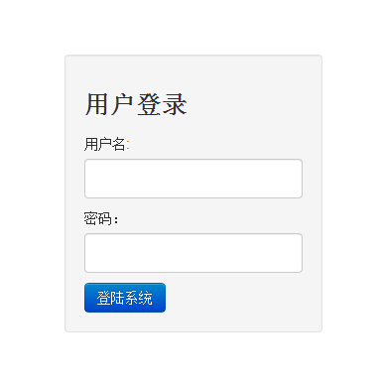
若用户输入有以下情况之一，则仍停留在登录界面直到用户名和密码输入正确为止:
a. 用户名或密码为空
b. 用户名和密码不匹配

2. 教学楼查询操作
点击“教学楼管理”菜单，进入教学楼管理页面，在查询条件字段：教学楼名称、所属单位、教学楼简称、所在校区，任意一项或多项中填入或选择需要查询的名称，然后点击查询。查询条件要求如下：
字段名 | 类型 | 最大长度 | 是否可为空
教学楼名称 | 字符串 | 40 | 是
所属单位 | 字符串 | 40 | 是
教学楼简称 | 字符串 | 40 | 是
所在校区 | 字符串 | 40 | 是
界面如下图：
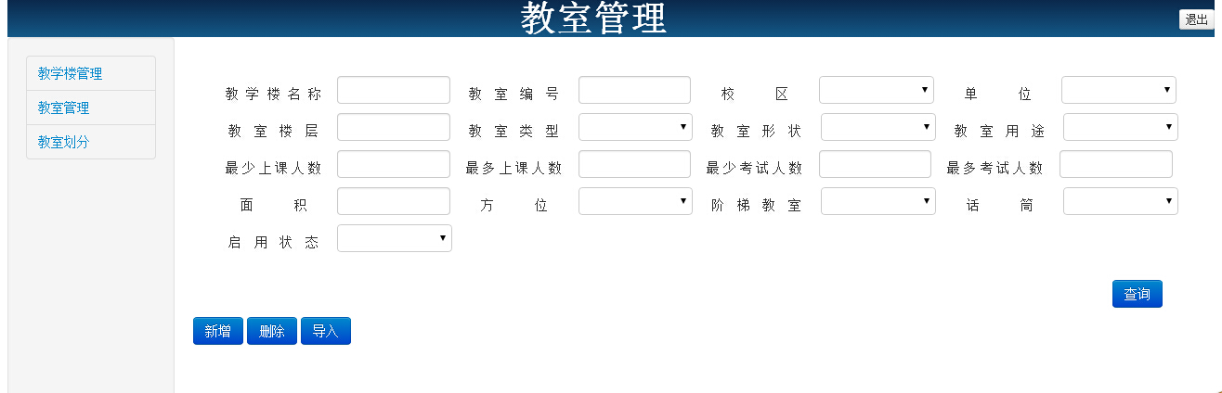

3. 教学楼新增操作
在系统主页面中，点击“教学楼管理”菜单，进入教学楼管理页面，点击新增，填写字段：教学楼名称、所属单位、教学楼简称、所在校区，楼层数。点击提交。新增字段要求如下：
字段名 | 类型 | 最大长度 | 是否可为空
教学楼名称 | 字符串 | 40 | 否
所属单位 | 字符串 | 40 | 否
教学楼简称 | 字符串 | 40 | 是
所在校区 | 字符串 | 40 | 否
楼层数 | 正整数 | 8 | 否
若新增的记录已经存在，则需要用户调整输入。
若楼层数小于等于0，则前台会提示输入错误。

4. 教学楼修改操作
在系统主页面中，先进行查询操作，根据自己想要修改的教学楼信息进行查询，然后在查询结果中选中自己想要修改的教学楼，点击修改，弹出修改选择框，填写修改字段：教学楼名称、教学楼简称、所属单位、所在校区、楼层数。点击提交。修改字段要求如下：
字段名 | 类型 | 最大长度 | 是否可为空
教学楼名称 | 字符串 | 40 | 否
所属单位 | 字符串 | 40 | 否
教学楼简称 | 字符串 | 40 | 是
所在校区 | 字符串 | 40 | 否
楼层数 | 正整数 | 8 | 否
若新增的记录已经存在，则需要用户调整输入。
若楼层数小于等于0，则前台会提示输入错误。

5. 教学楼删除操作
在系统主页面中，先进行查询操作，根据自己想要删除的教学楼信息进行查询，然后在查询结果中选中自己想要删除的教学楼，点击删除，然后会弹出删除确认框，点击确认删除。
删除操作会删除以下内容：
- 教学楼信息；
- 与教学楼相关的教室信息；
c. 与教室相关的教室资源信息。
因此删除请慎重考虑。

6. 教学楼导出操作
在系统主页面中，先进行查询操作，根据自己想要导出的教学楼信息进行查询，然后在查询结果中选中自己想要导出的教学楼，点击导出。

7. 教学楼导入操作
在系统主页面中，点击导入，在文件选择框中选中要导入的excel文件，点击导入。Excel文件中格式要求：
标题必须有五个，顺序必须为：教学楼名称、所属单位、教学楼简称、所在校区、楼层数。
内容中字段要求如下：
字段名 | 类型 | 最大长度 | 是否可为空
教学楼名称 | 字符串 | 40 | 否
所属单位 | 字符串 | 40 | 否
教学楼简称 | 字符串 | 40 | 是
所在校区 | 字符串 | 40 | 否
楼层数 | 正整数 | 8 | 否
要导入的记录中不能有两条相同记录，否则会提示错误

8. 教室查询操作
点击“教室管理”菜单，进入教室管理页面，在查询条件字段：校区、所属单位、教室类型、教学楼、楼层、教室、上课人数>=、上课人数<=、面积、考试人数>=、考试人数<=、方位、阶梯教室、教室形状、话筒、教室用途、启用标志，任意一项或多项中填入或选择需要查询的名称。
然后点击查询。查询条件要求如下：
字段名 | 类型 | 最大长度 | 是否可为空
校区 | 字符串 | 40 | 是
所属单位 | 字符串 | 40 | 是
教室类型 | 字符串 | 40 | 是
教学楼名称 | 字符串 | 40 | 是
教室所在楼层 | 正整数 | 8 | 是
教室编号 | 字符串 | 40 | 是
最小上课人数 | 正整数 | 8 | 是
最大上课人数 | 正整数 | 8 | 是
教室面积 | 字符串 | 40 | 是
最小考试人数 | 正整数 | 8 | 是
最大考试人数 | 正整数 | 8 | 是
方位 | 字符串 | 40 | 是
是否为阶梯教室 | 布尔 | 1 | 是
教室形状 | 字符串 | 40 | 是
是否有话筒 | 布尔 | 1 | 是
教室用途 | 字符串 | 40 | 是
是否可以使用 | 布尔 | 1 | 是

教室管理界面如下图：
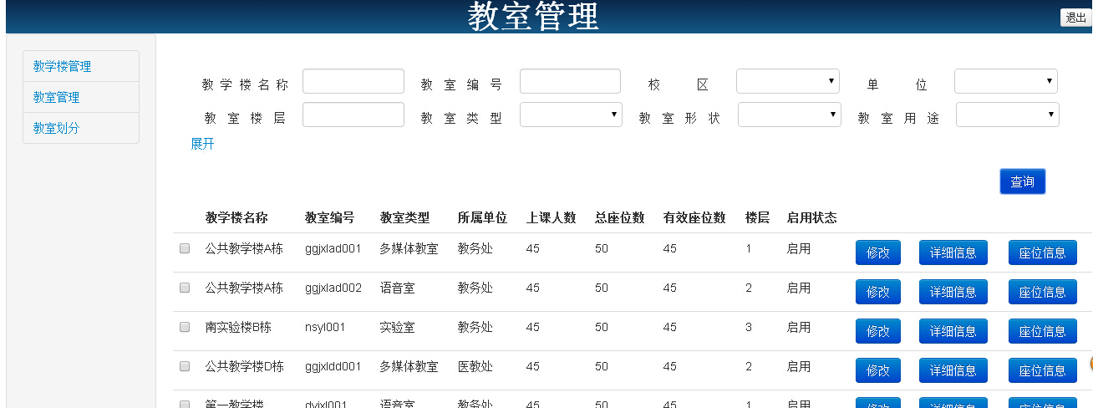

出现下列情况之一，前台会提示查询条件不合法：
- 最小上课人数、最大上课人数都有输入，但最小上课人数大于最大上课人数
- 最小考试人数、最大考试人数都有输入，单最小考试人数大于最大考试人数

9. 教室新增操作
在系统主页面中，点击“教室管理”菜单，进入教室管理页面，点击新增，填写字段：校区、教学楼名称、教室编号、教室所属单位、所在楼层、教室类型、教室形状、上课人数、考试人数、最长行座位数、最宽列座位数、竖走廊位置、横走廊位置、面积、方位、是否阶梯教室、是否有话筒、启用标志、教室用途、总座位数、有效座位数。点击提交。新增字段要求如下：
字段名 | 类型 | 最大长度 | 是否可为空
校区 | 字符串 | 40 | 否
教学楼名称 | 字符串 | 40 | 否
教室编号 | 字符串 | 40 | 否
所属单位 | 字符串 | 40 | 否
教室所在楼层 | 正整数 | 8 | 是
教室类型 | 字符串 | 40 | 否
教室形状 | 字符串 | 40 | 是
上课人数 | 正整数 | 8 | 否
考试人数 | 正整数 | 8 | 是
最长行座位数 | 正整数 | 8 | 是
最宽列座位数 | 正整数 | 8 | 是
竖走廊位置 | 字符串 | 40 | 是
横走廊位置 | 字符串 | 40 | 是
面积 | 正整数 | 8 | 是
方位 | 字符串 | 40 | 是
是否为阶梯教室 | 布尔 | 1 | 是
是否有话筒 | 布尔 | 1 | 是
教室用途 | 字符串 | 40 | 是
是否可以使用 | 布尔 | 1 | 否
总座位数 | 正整数 | 8 | 否
有效座位数 | 正整数 | 8 | 否
若新增时填写了最长行座位数与最宽列座位数，则新增教室的同时会新增教室中座位信息。
若没有填写，则默认教室行座位数与列座位数均为8
出现下列情况之一，前台会提示查询条件不合法：
- 必填项中有一项为空
- 最长行座位数、最宽列座位数、总座位数、有效座位数、考试人数、上课人数之一为负数
C． 总座位数小于有效座位数，上课人数大于有效座位数，考试人数大于有效座位数
d. 横走廊位置或者竖走廊位置不满足格式”a,b;c,d;e,f”其中，b-a=1,d-c=1, f-e=1，a,c,e大于等于1，b,d,f均小于等于最长行座位数或最宽列座位数。

10. 教室修改操作
在系统主页面中，先进行查询操作，根据自己想要修改的教室信息进行查询，然后在查询结果中选中自己想要修改的教室，点击修改，弹出修改选择框，填写修改字段：教室编号、楼层、教室类型、教室形状、上课人数、考试人数、最长行座位数、最宽列座位数、竖走廊位置、横走廊位置、面积、方位、是否阶梯教室、是否有话筒、启用标志、应用属性、教室用途、总座位数、有效座位数。点击提交。修改字段要求如下：
字段名 | 类型 | 最大长度 | 是否可为空
教室编号 | 字符串 | 40 | 是
教室所在楼层 | 正整数 | 8 | 是
教室类型 | 字符串 | 40 | 是
教室形状 | 字符串 | 40 | 是
上课人数 | 正整数 | 8 | 是
考试人数 | 正整数 | 8 | 是
最长行座位数 | 正整数 | 8 | 是
最宽列座位数 | 正整数 | 8 | 是
竖走廊位置 | 字符串 | 40 | 是
横走廊位置 | 字符串 | 40 | 是
面积 | 正整数 | 8 | 是
方位 | 字符串 | 40 | 是
是否为阶梯教室 | 布尔 | 1 | 是
是否有话筒 | 布尔 | 1 | 是
教室用途 | 字符串 | 40 | 是
是否可以使用 | 布尔 | 1 | 是
总座位数 | 正整数 | 8 | 是
有效座位数 | 正整数 | 8 | 是
若修改时填写了最长行座位数与最宽列座位数，则修改教室的同时会修改教室中座位信息。
若没有填写，则删除教室中所有座位信息

出现下列情况之一，前台会提示修改不合法：
a. 必填项中有一项为空
b. 最长行座位数、最宽列座位数、总座位数、有效座位数、考试人数、上课人数之一为负数
c． 总座位数小于有效座位数，上课人数大于有效座位数，考试人数大于有效座位数
d. 横走廊位置或者竖走廊位置不满足格式”a,b;c,d;e,f”其中，b-a=1,d-c=1, f-e=1，a,c,e大于等于1，b,d,f均小于等于最长行座位数或最宽列座位数。

11. 教室删除操作
在系统主页面中，先进行查询操作，根据自己想要删除的教室信息进行查询，然后在查询结果中选中自己想要删除的教学楼，点击删除，然后会弹出删除确认框，点击确认删除。
删除操作会删除以下内容：
a. 教室信息
b. 教室所对应的教室资源信息。
因此删除请慎重考虑。

12. 教室导出操作
在系统主页面中，先进行查询操作，根据自己想要导出的教室信息进行查询，然后在查询结果中选中自己想要导出的教室，点击导出。

13. 教室导入操作
在系统主页面中，点击导入，在文件选择框中选中要导入的excel文件，点击导入。Excel文件中格式要求：
标题必须有二十个字段，顺序必须为：教学楼名称、校区、教室编号、教室所在楼层、教室类型、教室形状、上课人数、考试人数、最长行座位数、最宽列座位数、竖走廊位置、横走廊位、面积、方位、是否阶梯教室、是否有话筒、教室用途、是否可以使用、总座位数、有效座位数。
内容中字段要求如下：
字段名 | 类型 | 最大长度 | 是否可为空
教学楼名称 | 字符串 | 40 | 是
校区 | 字符串 | 40 | 是
教室编号 | 字符串 | 40 | 是
教室所在楼层 | 正整数 | 8 | 是
教室类型 | 字符串 | 40 | 是
教室形状 | 字符串 | 40 | 是
上课人数 | 正整数 | 8 | 是
考试人数 | 正整数 | 8 | 是
最长行座位数 | 正整数 | 8 | 是
最宽列座位数 | 正整数 | 8 | 是
竖走廊位置 | 字符串 | 40 | 是
横走廊位置 | 字符串 | 40 | 是
面积 | 正整数 | 8 | 是
方位 | 字符串 | 40 | 是
是否为阶梯教室 | 布尔 | 1 | 是
是否有话筒 | 布尔 | 1 | 是
教室用途 | 字符串 | 40 | 是
是否可以使用 | 布尔 | 1 | 是
总座位数 | 正整数 | 8 | 是
有效座位数 | 正整数 | 8 | 是
要导入的记录中不能有两条相同记录，否则会提示错误

14. 教室资源划分查询
点击“教室资源划分”菜单，进入资源划分管理页面，在查询条件字段：学年、教学楼、学期、教室、划归单位、教室类型、有效座位数〉=、有效座位数<=、上课人数>=、上课人数<=、考试人数〉=、考试人数〈=、开始周〉=、结束周〈=、是否启用，任意一项或多项中填入或选择需要查询的名称。
然后点击查询。查询条件要求如下：
字段名 | 类型 | 最大长度 | 是否可为空
学年 | 字符串 | 40 | 是
教学楼名称 | 字符串 | 40 | 是
学期 | 字符串 | 40 | 是
教室编号 | 字符串 | 40 | 是
划归单位 | 字符串 | 40 | 是
教室类型 | 字符串 | 40 | 是
最少有效座位数 | 正整数 | 8 | 是
最多有效座位数 | 正整数 | 8 | 是
最小上课人数 | 正整数 | 8 | 是
最大上课人数 | 正整数 | 8 | 是
最小考试人数 | 正整数 | 8 | 是
最大考试人数 | 正整数 | 8 | 是
最早开始周 | 正整数 | 8 | 是
最晚结束周 | 正整数 | 8 | 是
是否启用划分 | 布尔 | 1 | 是

教室划分界面如下图：
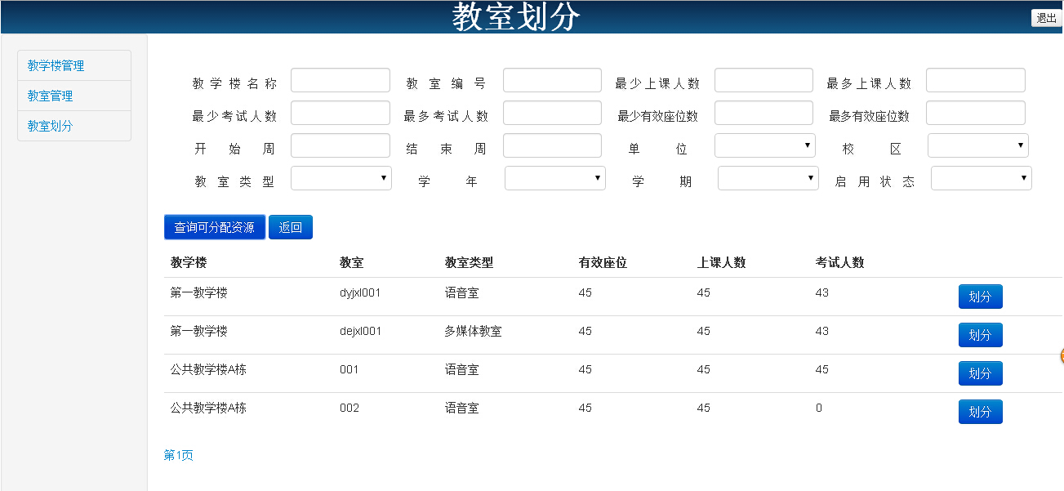

出现以下情况之一，前台会提示查询条件错误：
- 最少有效座位数、最多有效座位数都有填，最少有效座位数大于最大有效座位数
- 最少上课人数、最大上课人数都有填，最少上课人数大于最大上课人数
- 最少考试人数、最大考试人数都有填，最少考试人数大于最大考试人数
- 开始周结束周都有填，开始周晚于结束周或开始周小于0或结束周大于18

15. 教室资源划分新增
在系统主页面中，点击“教室资源划分”菜单，进入资源划分管理页面，点击查询，查询出所有可分配的教室资源，在查询结果中选中需要分配的教室资源，点击新增，填写字段：学年度、学期、开始周、结束周（或者开始日期、结束日期）、每周使用星期，每天使用课节范围、使用单位。点击提交。新增字段要求如下：
字段名 | 类型 | 最大长度 | 是否可为空
学年 | 字符串 | 40 | 否
学期 | 字符串 | 40 | 否
最早开始周 | 正整数 | 8 | 否
最晚结束周 | 正整数 | 8 | 否
开始课节 | 正整数 | 8 | 否
结束课节 | 正整数 | 8 | 否
划归单位 | 字符串 | 40 | 否
出现以下情况之一，前台提示字段错误：
- 必填项为空
- 开始课节大于结束课节或开始课节小于1或结束课节大于15
- 开始周、结束周与开始日期、结束日期同时填写
- 开始周、结束周中只填一个或者开始日期、结束日期中只填一个
- 开始周早于结束周或开始日期早于结束日期
新增界面如下：
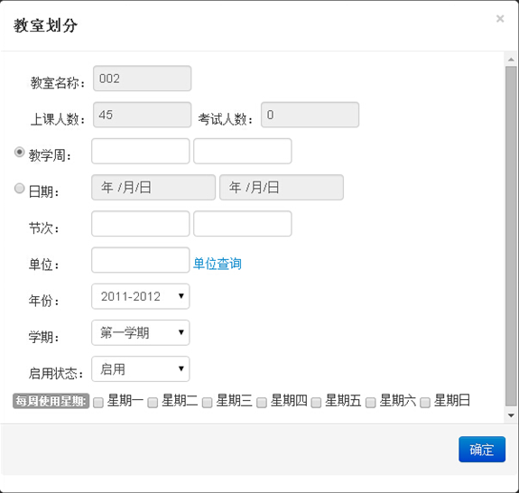

16. 教室资源划分修改
在系统主页面中，先进行查询操作，根据自己想要修改的教室划分信息进行查询，然后在查询结果中选中自己想要修改的资源划分，点击修改，弹出修改选择框，填写修改字段：学年度、学期、开始周、结束周、划归单位。点击提交。修改字段要求如下：
字段名 | 类型 | 最大长度 | 是否可为空
学年 | 字符串 | 40 | 是
学期 | 字符串 | 40 | 是
最早开始周 | 正整数 | 8 | 是
最晚结束周 | 正整数 | 8 | 是
划归单位 | 字符串 | 40 | 是
出现以下情况之一，前台提示字段错误：
- 必填项修改为空
- 开始周、结束周与开始日期、结束日期同时填写
- 开始周、结束周中只填一个或者开始日期、结束日期中只填一个
- 开始周早于结束周或开始日期早于结束日期

17. 教室资源划分删除
在系统主页面中，先进行查询操作，根据自己想要删除的教室资源划分信息进行查询，然后在查询结果中选中自己想要删除的教室资源划分，点击删除，然后会弹出删除确认框，点击确认删除。

18. 教室资源划分启用
在系统主页面中，先进行查询操作，根据自己想要启用的教室资源划分信息进行查询，然后在查询结果中选中自己想要启用的教室资源划分，点击确认.

19. 教室资源划分停用
在系统主页面中，先进行查询操作，根据自己想要停用的教室资源划分信息进行查询，然后在查询结果中选中自己想要停用的教室资源划分，点击确认.

20. 教室座位信息维护
在教室查询结果中，点击座位维护，在界面中进行座位信息维护，可以修改座位状态信息

4.3 输出
暂无

4.4 出错和恢复
暂无

4.5 求助查询
请发送邮件到shixun107@126.com

5． 程序文件和数据文件一览表
